Canada
Vest-Europa Russland

Øst Asia

S. Amerika

Asia

Afrika

Australia

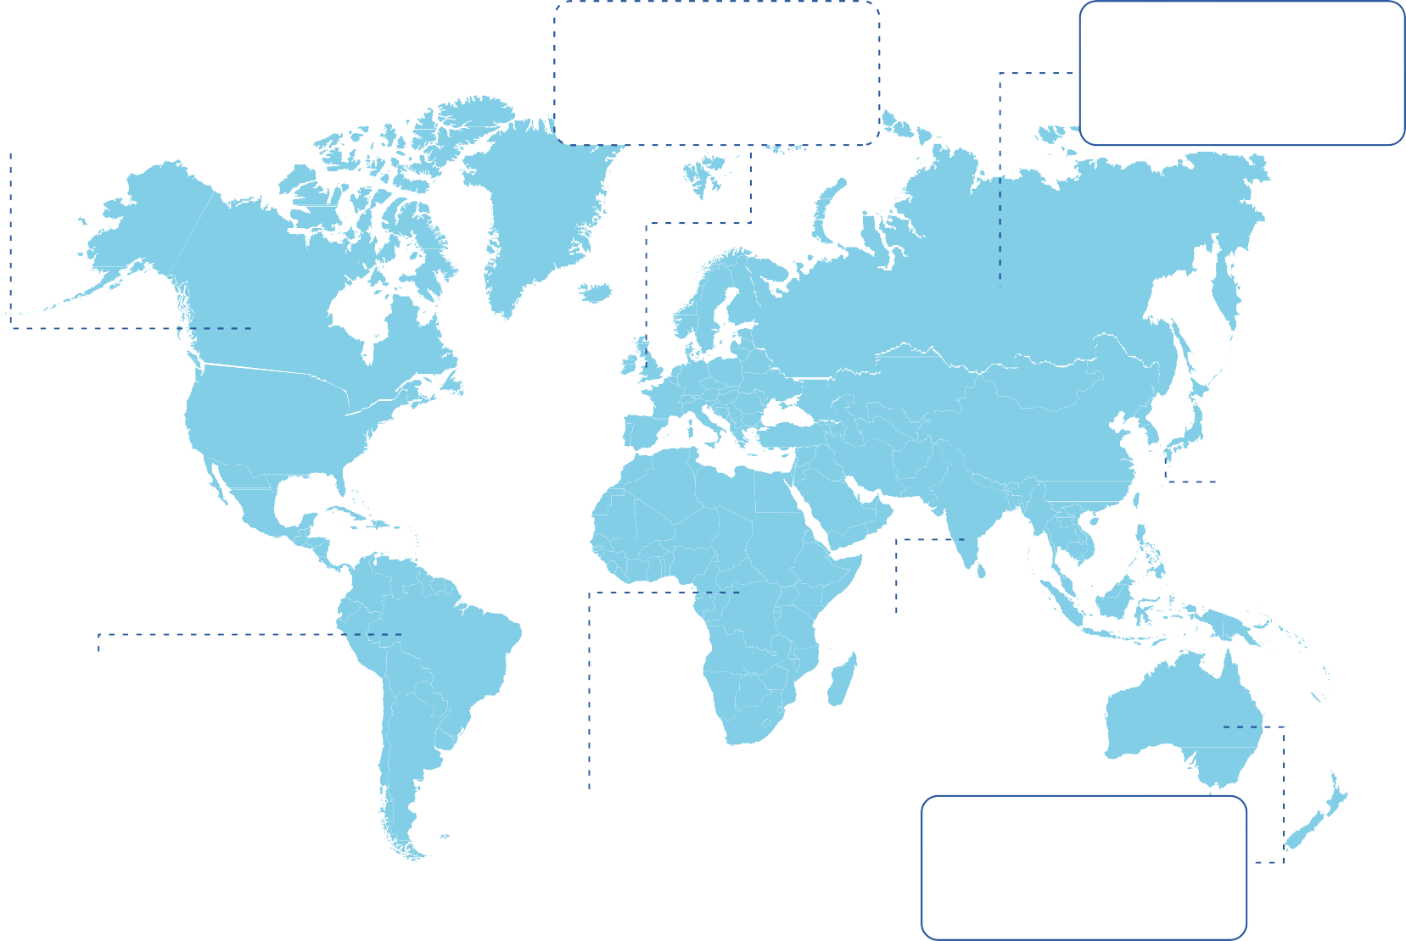

117
EA2 - Verdenskartaktivitet
Smittevern: Vaksiner
117

